Primero buscamos la base de datos a trabajar
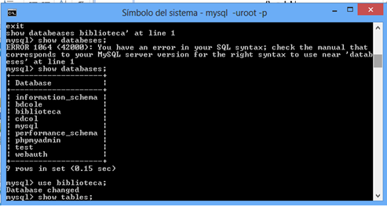

Luego agramamos los nuevos libro a la base de datos
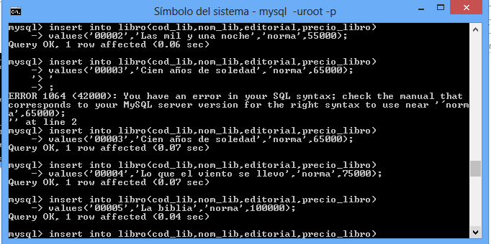

Luego agremos el nuevo el nuevo campo en la tablas
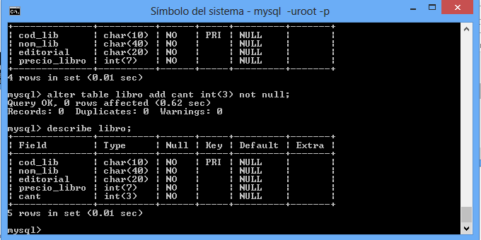

Miramos los campos creados
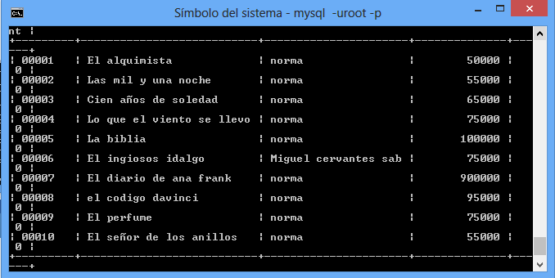

Editamos la tabla libro para agregar las cantidades de los libros con la sintaxis update nombre de la tabla set campo=nueva información where nombre del campo=cod;
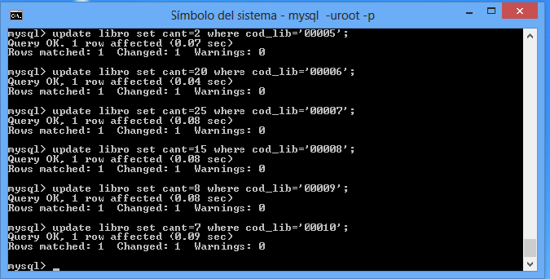

Y visualizamos de nuevo la tabla
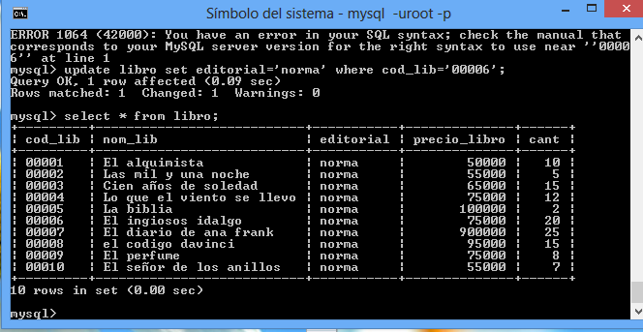

Para visualizar los datos de un solo libro
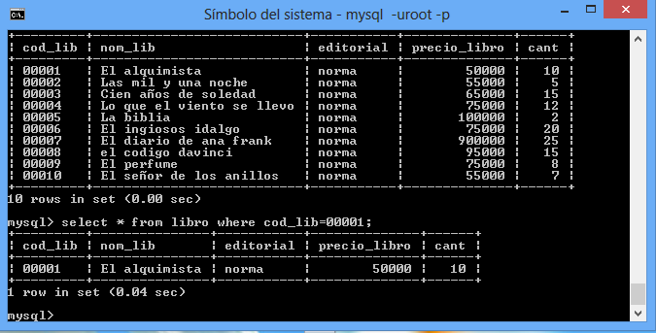

Visualizaos libros con condicional de precio ej mayor o igual de 45000
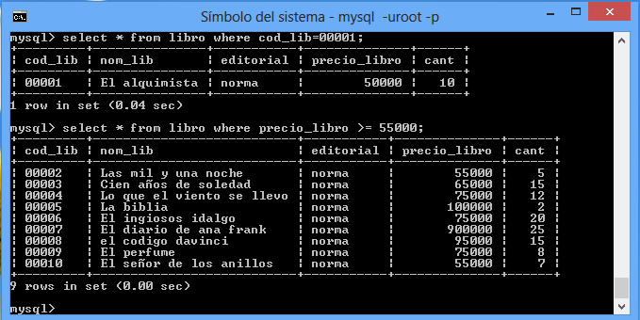

Visualizamos con dos filtros uno por valores y otra por cantidades
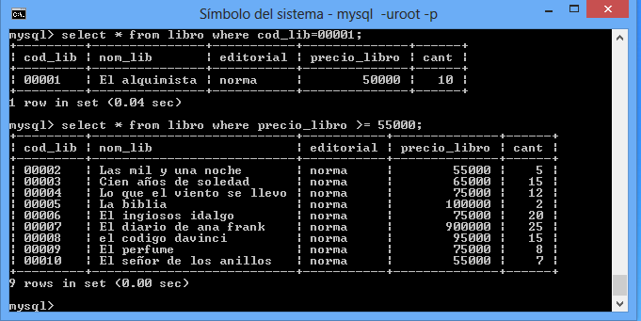

precio nombre y libro diferentes de libro 8
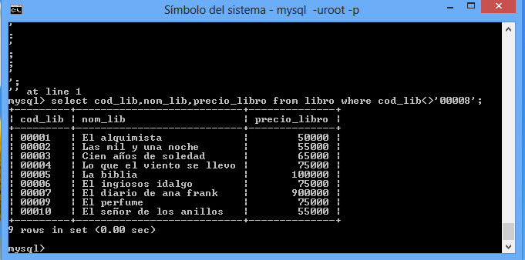

Usar like para filtrara caracteres like asi : selec * from nombre de la tabal where nombre del capo y like ‘%a’ para ver los que termina en ‘a’
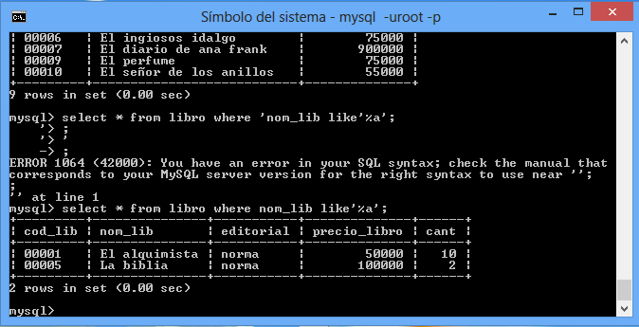

Que termine en a o terminen n a
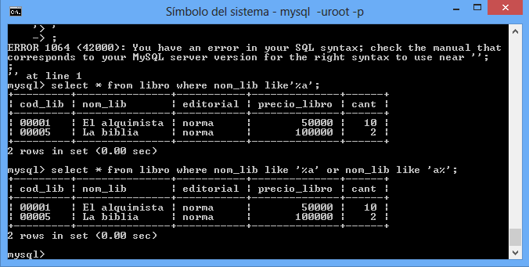

Ahora con el intermedio una palabra a buscar ej viento
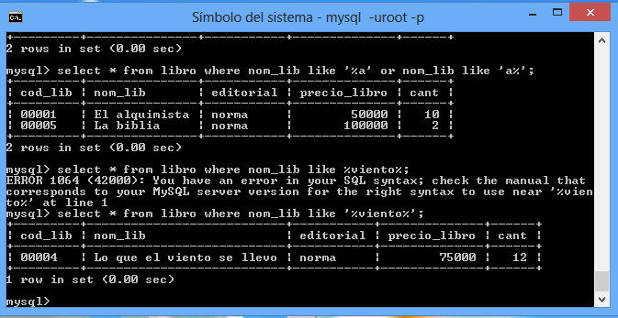

Visualizar los datos de los libros de 1,3,6
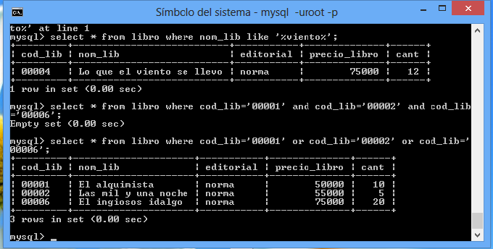

Para reducir el código lo hacemos con el comando in
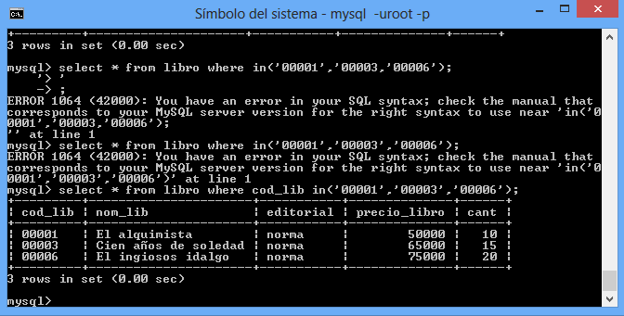

Visualiazar los libro cuyos precios estén entre 50000 y 150000
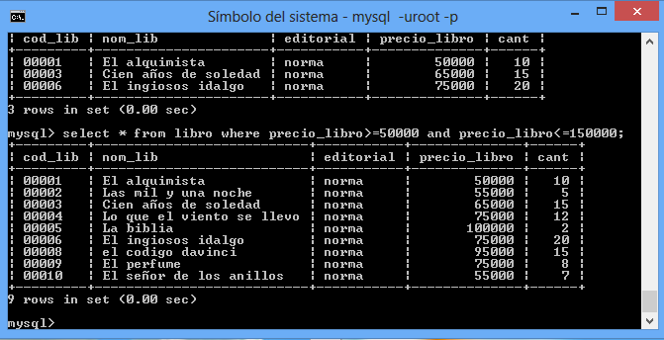

Lo mejoramos con el comando between y quedaría asi
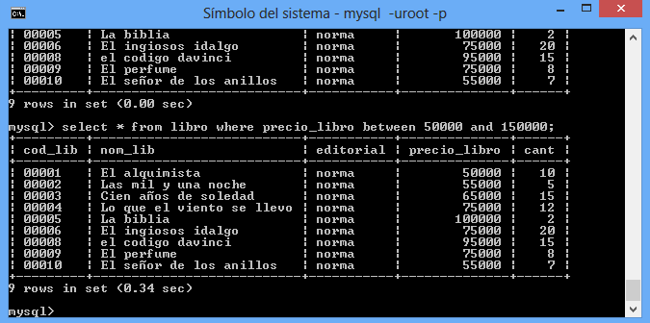

Visualiazar datos o información
Lo primero que hacemos cuando requerimos algo en una base de datos es
Analizar:
1 leer (entendió)
2 saber que se va visualizar
3 sobre que tabla o tablas va utilizar el comando
4 condiciones????
5 que comando y que sintaxis para resolverlo

